|  |  |  |  |  |  |  |  |  |  |
| --- | --- | --- | --- | --- | --- | --- | --- | --- | --- |
| |  |  |  | | --- | --- | --- | |  |  |  | | МИНОБРНАУКИ РОССИИ | | | | Федеральное государственное бюджетное образовательное учреждение  высшего образования  **«МИРЭА – Российский технологический университет»**  **РТУ МИРЭА** | | |   Институт информационных технологий |
| Кафедра вычислительной техники |
|  |

|  |  |
| --- | --- |
| **ОТЧЕТ ПО ПРАКТИЧЕСКОЙ РАБОТЕ №7** | |
| **по дисциплине** | |
| **«Алгоритмические основы обработки данных»** | |
|  | |
| Выполнил студент группы ИВБО-01-22  *(учебная группа)* | Зырянов М.А. |
| Принял старший преподаватель | Асадова Ю.С. |

|  |  |  |
| --- | --- | --- |
| Практическая работа выполнена | «27» октября 2023г. | *______________________*  *(подпись студента)* |
|  |  |  |
| «Зачтено» | «__»_______2023г. | *___________________________*  *(подпись руководителя)* |

Москва 2023

|  |  |  |
| --- | --- | --- |
|  |  |  |
| МИНОБРНАУКИ РОССИИ | | |
| Федеральное государственное бюджетное образовательное учреждение  высшего образования  **«МИРЭА – Российский технологический университет»**  **РТУ МИРЭА** | | |

Институт информационных технологий

Кафедра вычислительной техники

Выполнено ____________________/М.А. Зырянов/

Зачтено ____________________/Ю.С. Асадова/

**Задание на практическую работу №7**

Дисциплина: «Алгоритмические основы обработки данных»

Студент Зырянов Максим Алексеевич Шифр 22И1453 Группа ИВБО-01-22

**1. Тема**: «».

**2. Срок сдачи студентом законченной работы:** ________________г.

**3. Исходные данные:** Подынтегральная функция e-x/(x2). Пределы интегрирования функции, заданной в персональном варианте: а = 0; b = 0.5, 1.0, 1.5, 2.0.

**4. Задание:** Разработать программу, реализующую функцию вычисления интеграла от заданной подынтегральной функции с заданной точностью. Результаты вычисления интегралов оформить в виде таблицы.

**5. Содержание отчета:**

* титульный лист;
* задание;
* оглавление;
* введение;
* основные разделы отчета;
* заключение;
* список использованных источников;

Руководитель работы Ю.С. Асадова ____________ «___» ____________ 2023г.

подпись

Задание принял к исполнению М.А. Зырянов ____________ «___» ____________ 2023г.

подпись

**СОДЕРЖАНИЕ**

ВВЕДЕНИЕ 4

1 ОСНОВНОЙ РАЗДЕЛ 5

2 БЛОК-СХЕМА АЛГОРИТМА 6

3 ИСХОДНЫЙ КОД 7

4 ПРИМЕР РАБОТЫ ПРОГРАММЫ 9

ЗАКЛЮЧЕНИЕ 10

СПИСОК ИСПОЛЬЗОВАННЫХ ИСТОЧНИКОВ 10

# ВВЕДЕНИЕ

В данной практической работе необходимо реализовать функцию вычисления определенного интеграла.

Постановка задачи:

Разработать программу, реализующую функцию вычисления определенного интеграла методов средних прямоугольников с заданной точностью. Оформить данную функцию вычисления интеграла в виде функции на языке С++.

Результаты вычисления интеграла оформить в виде таблицы. Добавить в таблицу дополнительный столбец, содержащий информацию о количестве элементарных отрезков, которые использовались для получения значений интегралов с заданной точностью.

# 1 ОСНОВНОЙ РАЗДЕЛ

В начале работы программы создаются параметры а и b – границы интегрирования, а также параметр n – количество = элементарных отрезков. В начало работы программы a и n равны 1.

При помощи форматированного вывода на экран выводятся заголовки столбцов таблицы в виде строки.

В циклической конструкции каждую итерацию цикла значения b принимает значения в диапазоне от 0 до 2 с шагом 0.5. Для каждого значения b вычисляется приближенное значение интеграла посредством вызова реализуемой функции integral с параметрами a, b, n, затем с параметрами a, b, 2 * n. Функция integral реализует метод средних прямоугольников. Между полученными интегралами находится разница, которая и является ответом. В конце каждой итерации цикла осуществляется умножение параметра n на 4. При помощи форматированного вывода на экран выводятся значения a, b, первое и второе приближенные значения, результат, а также количество отрезков в виде таблицы.

# 2 БЛОК-СХЕМА АЛГОРИТМА

Представим описание алгоритма в графическом виде на рисунке 2.1.

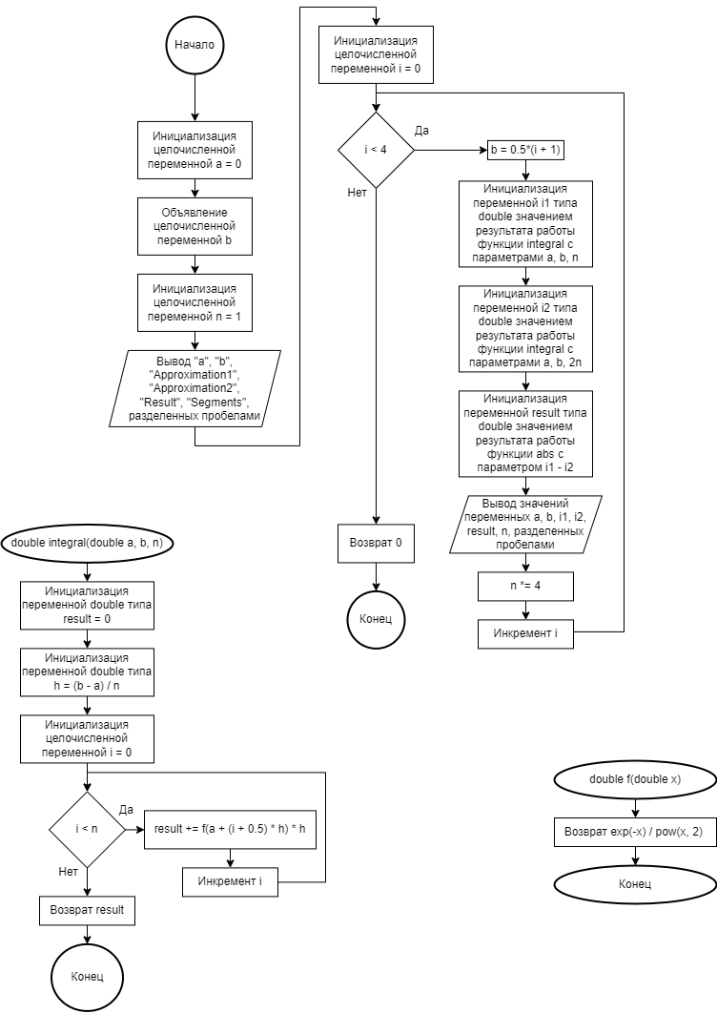

Рисунок 2.1 – Блок – схема алгоритма программы

# 3 ИСХОДНЫЙ КОД

Программная реализация алгоритма для решения задачи представлена ниже.

Листинг 3.1 – Исходный код реализуемой программы

|  |
| --- |
| #include <iostream>  #include <iomanip>  #include <cmath>  double f(double x);  double integral(double a, double b, int n);  int main() {  double a = 0;  double b;  int n = 1;  std::cout << std::setw(5) << "a" << std::setw(5) << "b" << std::setw(18) << "Approximation1" << std::setw(16) << "Approximation2" << std::setw(9) << "Result" << std::setw(11) << "Segments\n";  for (int i = 0; i < 4; i++) {  b = 0.5 * (i + 1);  double i1 = integral(a, b, n);  double i2 = integral(a, b, 2 * n);  double result = abs(i1 - i2);  std::cout << std::setw(5) << a << std::setw(6) << b << std::setw(14) << i1 << std::setw(16) << i2 << std::setw(11) << result << std::setw(11) << n << "\n";  n = n * 4;  }  return 0;  }  double f(double x) {  return exp(-x) / pow(x, 2);  }  double integral(double a, double b, int n) {  double result = 0;  double h = (b - a) / n;  for (int i = 0; i < n; i++) {  result += f(a + (i + 0.5) * h) * h;  }  return result;  } |

# 4 ПРИМЕР РАБОТЫ ПРОГРАММЫ

Пример работы программы с демонстрацией значений всех необходимых параметров представлен на рисунке 4.1.

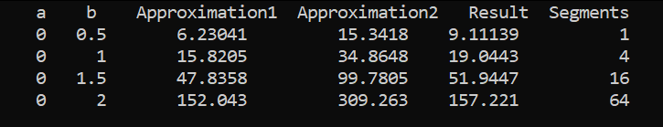

Рисунок 4.1 – Пример корректной работы программы

# ЗАКЛЮЧЕНИЕ

В ходе выполнения данной практической работы, с использованием функций из заголовочных файлов «iomanip» и «cmath», циклических и других конструкций языка C++, была реализована программа, реализующая вычисление определенного интеграла методом средних прямоугольников от заданной подынтегральной функции.

# СПИСОК ИСПОЛЬЗОВАННЫХ ИСТОЧНИКОВ

1. Лозовский В.В. Алгоритмические основы обработки данных: учебное пособие / Лозовский В.В., Платонова О.В., Штрекер Е.Н. — М.: МИРЭА – Российский технологический университет, 2022. – 337 с.

2. Платонова О.В. Алгоритмические основы обработки данных: методические указания / Платонова О.В., Асадова Ю.С., Расулов М.М. — М.: МИРЭА – Российский технологический университет, 2022. — 73 с.

3. Белик А.Г. Алгоритмы и структуры данных: учебное пособие / А.Г. Белик, В.Н. Цыганенко. — Омск: ОмГТУ, 2022. — 104 с. — ISBN 978-5-8149-3498-7. — Текст: электронный // Лань: электронно-библиотечная система. — URL: https://e.lanbook.com/book/343688 (дата обращения: 27.10.2023)

4. Павлов Л.А. Структуры и алгоритмы обработки данных / Л.А. Павлов, Н.В. Первова. — 2-е изд., стер. — Санкт-Петербург: Лань, 2022. — 256 с. — ISBN 978-5-507-44105-1. — Текст: электронный // Лань: электронно-библиотечная система. — URL: https://e.lanbook.com/book/207563 (дата обращения: 27.10.2023)

5. Пантелеев Е.Р. Алгоритмы и структуры данных: учебное пособие / Е.Р. Пантелеев, А.Л. Алыкова. — Иваново: ИГЭУ, 2018. — 142 с. — Текст: электронный // Лань: электронно-библиотечная система. — URL: https://e.lanbook.com/book/154576 (дата обращения: 27.10.2023)